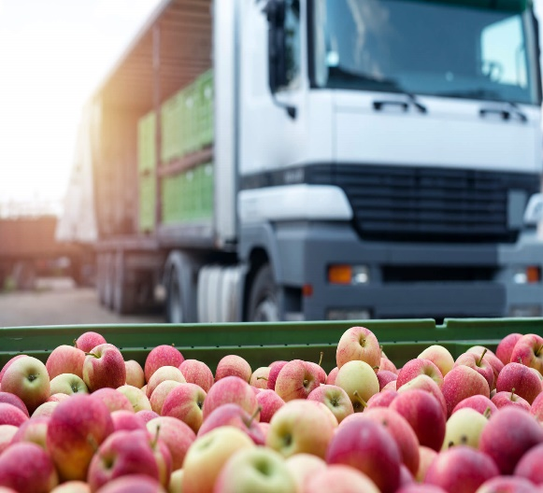

**2021**

Alunos Bandtec

Analise e desenvolvimento de sistemas

Turma C

2021/02

Projeto de desenvolvimento do monitoramento de transporte de alimentos através de sensores e site pra gerenciamento.

PROJETO

**APOENA**



BANDTEC – DIGITAL SCHOOL

CURSO DE TECNOLOGIA EM ANÁLISE E DESENVOLVIMENTO DE SISTEMAS

**ANA CAROLINE MARQUES RODRIGUES DA SILVA**

**RA: 01212050**

**DIEGO DOS SANTOS VAZ GUIMARÃES**

**RA:01212182**

**GUILHERME CARNEIRO DE OLIVEIRA MARTINS**

**RA: 01212095**

**MARIANA MONTEIRO MEDINA**

**RA: 01212082**

**NATHALIA DE ARAUJO SANTOS**  
**RA: 01212202**

**PAULO RICARDO SANTOS DE OLIVEIRA**

**RA:01212120**

**ROGERIO DE ASSIS ALVES FILHO**

**RA: 01212155**

**Sensor de temperatura: monitoramento durante o transporte de alimentos**

**SÃO PAULO**

**2021**

Sumário

**1.** **Contextualização** 4

**do projeto** 4

**2.** **Justificativa do projeto** 5

|  |  |  |  |
| --- | --- | --- | --- |
| Versão | Editado por: | Data: | Alteração: |
| 1.0 | Ana Marques | 27/08/21 | Criação |
| 1.1 | Guilherme Martins | 30/08/21 | Justificativa |
| 1.2 | Ana Marques | 30/08/21 | Contextualização |
| 1.3 | Ana Marques | 30/08/21 | Formatação |

## **Contextualização**

## **do projeto**

Dos alimentos produzidos são desperdiçados

**30%**

Pesquisas apontam que cerca de 30% dos legumes, verduras e frutas produzidos, são desperdiçados durante o processo de distribuição comercial pois o transporte muitas vezes não consegue garantir a temperatura adequada durante todo o trajeto, o que anualmente significa bilhões de reais perdidos em produtos (GAZETADOPOVO,2018).

[Um relatório feito em 2013](http://www.fao.org/docrep/018/i3347e/i3347e.pdf) apontou que, apesar de trazer lucro para poucas pessoas em escala mundial, o desperdício de alimentos custa 750 bilhões de dólares por ano (ECYCLE, 2020) (aproximadamente 3.9 trilhões de reais).

**3,9**

**Trilhões**

**de reais**

Além do prejuízo financeiro, há também o prejuízo ambiental, pois grande parte dos agrotóxicos, água, terra, fertilizantes, gastos de energia e todos os componentes envolvidos durante o processo de produção são utilizados em vão, principalmente quando o desperdício é referente a produtos de origem animal (ECYCLE, 2020).

Valor do desperdício de alimentos anual

A cada ano, vem se tendo a preocupação em manter a qualidade dos produtos transportados, principalmente com tanta novidade de tecnologia e soluções que contribuem para evitar o desperdício de alimentos em uma época onde milhares de pessoas estão sem ter o que comer. (ESTRADAS,2020).

**Sustentabilidade**

A

Há o disperdicio de recursos naturais utilizados no processo

## **Justificativa do projeto**

É natural que os produtos se deteriorem rapidamente em temperatura ambiente, e ainda mais rápido, se a temperatura estiver maior ou menor do que o necessário. Alimentos perecíveis não podem ser transportados sem refrigeração e precisam ser mantidos em uma temperatura controlada desde sua origem até sua entrega.

Todo esse processo para manter a temperatura ideal do alimento é chamado de “cadeia do frio”, porém, ao longo dessa cadeia o risco de falha é alto e constante, ou seja, sempre existe a possibilidade da carga não estar na temperatura correta em algum período, mesmo que curto (VCONECTA,2019).

Com um sistema que permita que o usuário tenha o controle adequado de temperatura durante o transporte é possível reduzir custos, melhorar a qualidade e segurança do produto e otimizar a produção.

Quando o produto é transportado dentro de sua temperatura correta o tempo todo, é possível garantir a vida útil do produto, reduzindo riscos para o consumidor como a perda de qualidades nutritivas ou a proliferação de microrganismos e suas toxinas que fazem com que o processo natural de decomposição do produto seja adiantado, além de evitar que multas sejam aplicadas pelas agências reguladoras (VCONECTA,2019).

Cada produto tem suas características e necessidades que devem ser levadas em consideração durante o transporte, por isso, a empresa contratada deve ter responsabilidade para fazer o serviço de transporte garantindo que cada produto tenha suas necessidades asseguradas o tempo inteiro, o que só é possível com um sistema de monitoramento de temperatura.

Com a pandemia do coronavírus o Brasil voltou para o mapa da fome e segundo pesquisas, cerca de 10 milhões de pessoas não tem o que comer, portanto, se faz cada vez mais necessário evitar o desperdício de alimentos que estão em bom estado porém se perdem no longo do caminho devido a falta de qualidade de transporte.(SINDMETROPE,2021).

[Desperdício de alimentos: causas e prejuízos econômicos e ambientais - eCycle](https://www.ecycle.com.br/desperdicio-de-alimentos/)

[Manuseio e transporte são as principais causas do desperdício de alimentos (gazetadopovo.com.br)](https://www.gazetadopovo.com.br/bomgourmet/eventos/manuseio-e-transporte-principal-causa-desperdicio-alimentos/)

[Monitoramento de temperatura no transporte de produtos perecíveis! (vconecta.com.br)](http://vconecta.com.br/blog/qual-a-importancia-do-monitoramento-de-temperatura-no-transporte-de-produtos-pereciveis/)

[Transporte de alimentos, um dos principais influenciadores da fome no país – Sindmetro-PE | Nossa luta em movimento! (sindmetrope.org.br)](https://sindmetrope.org.br/transporte-de-alimentos-um-dos-principais-influenciadores-da-fome-no-pais/)

[Estradas | Falta de controle de temperatura no transporte provoca perdas no segmento de frutas e hortaliças](https://estradas.com.br/falta-de-controle-de-temperatura-no-transporte-provoca-perdas-no-segmento-de-frutas-e-hortalicas/)